SUR LES TROTTOIRS OU PASSENT TOUTE LA JOURNEE DES ENFANTS ET DES PIETONS
^{ACCIDENTS EN 2011}
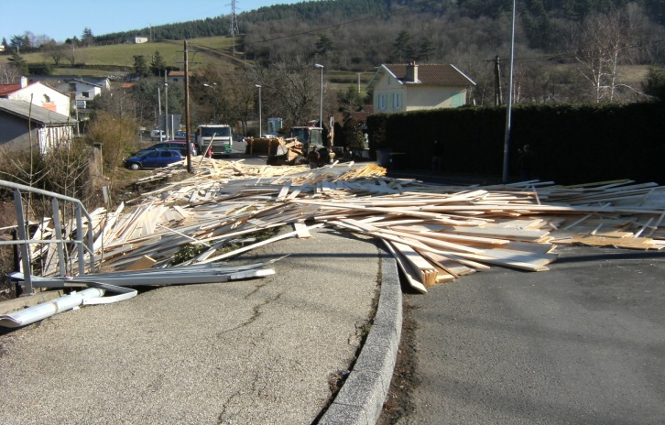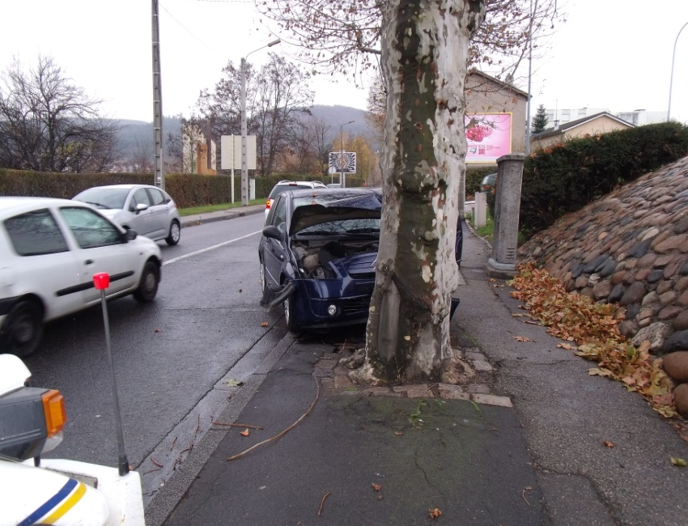
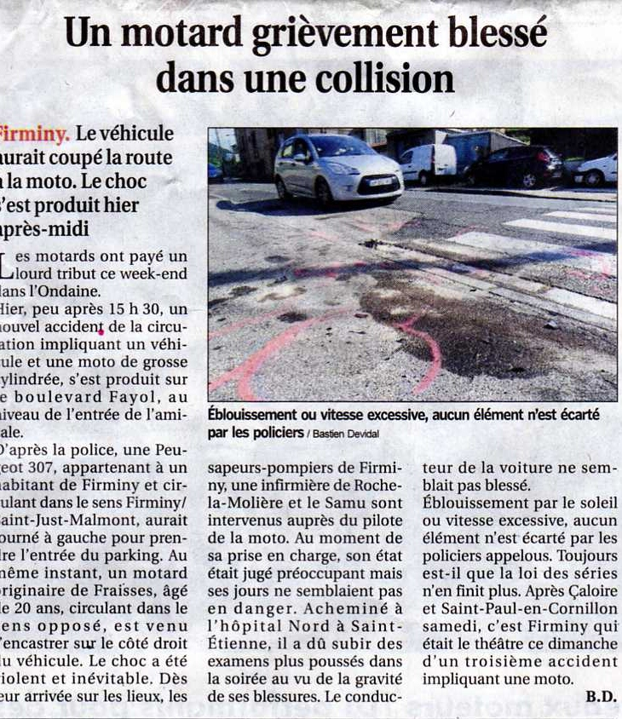
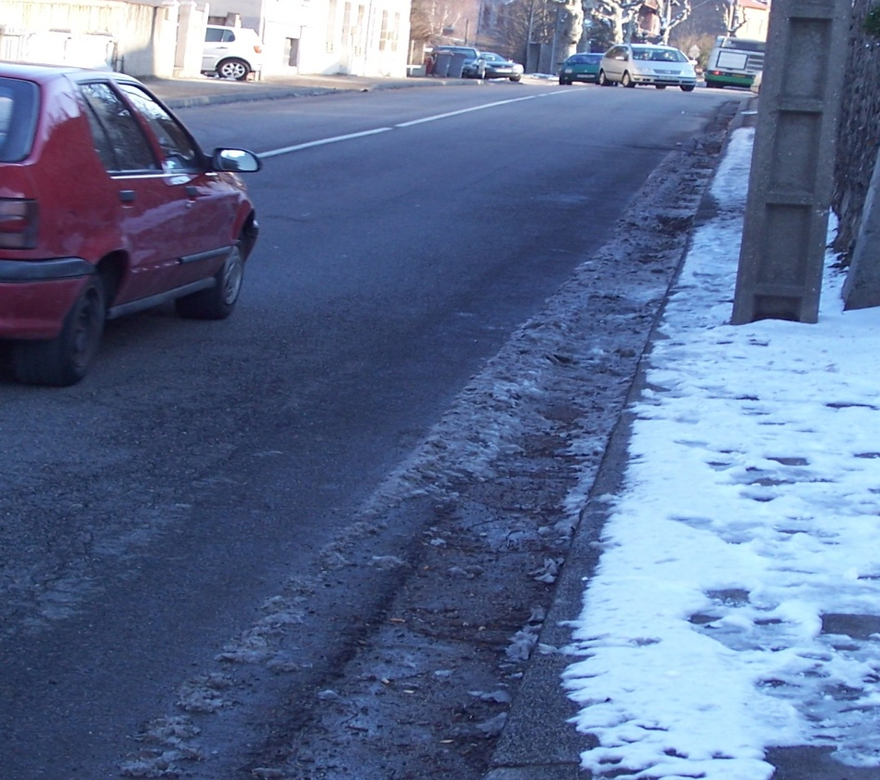
^{Je passe où ?} 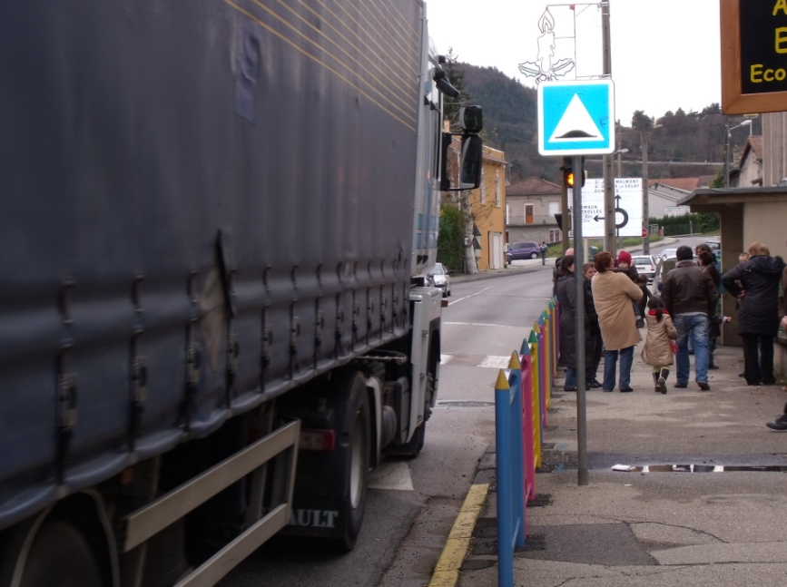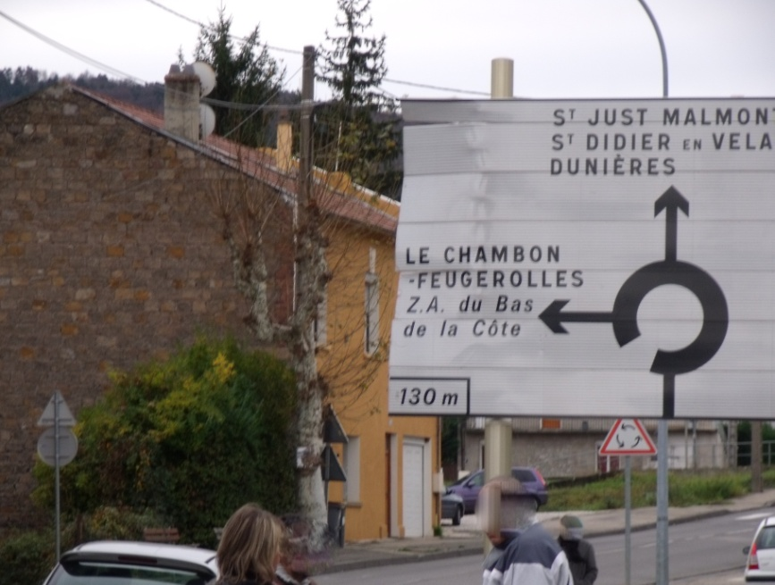
13000 VEHICULES /JOURS DONT 800 POIDS LOURDS A LA SORTIE DE L’ECOLE DE FAYOL. MEME LES PANNEAUX DE SIGNALISATION SOUFFRENT

